选择好数据库类型，目前只支持Mysql及Oracle数据库
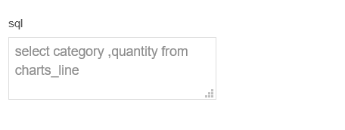
在窗口中输入sql（sql中需要出现具体列，不可以使用*）

设置线形图在页面中显示的高度宽度。
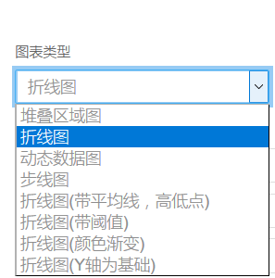
选择线形图的类型

选择线形图，X轴Y轴所对应的列，此处的选项为sql中的列
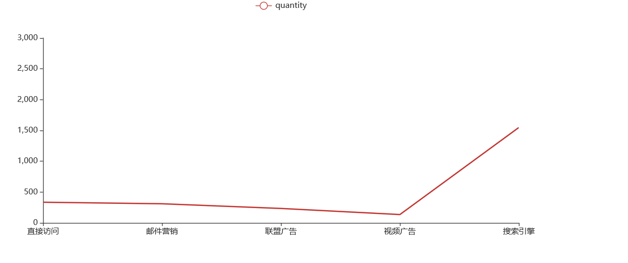
配置完上面选项后，页面出现的线形图
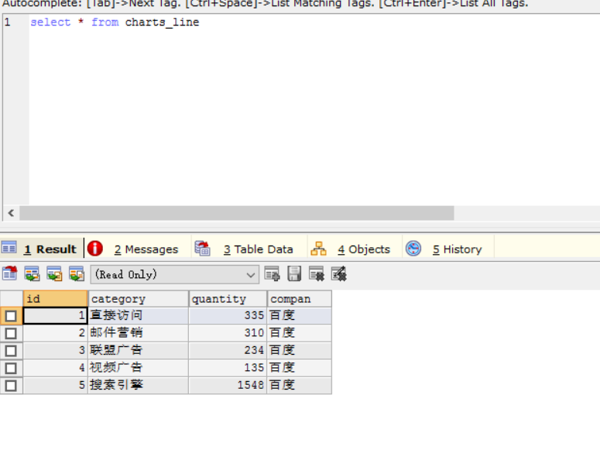
数据库中对应的表

